**Нумерация словаря данных**

Common Table Expression(CTE)

Data Dictionary – словарь данных, представление структур БД в табличном виде.

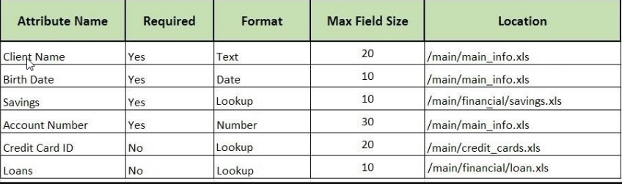

Стандартные столбцы словаря данных:

-PK/FK

- Имя столбца/ атрибута/поле

-Тип данных

-Обязательность

-Примечания (значение по умолчанию, ограничения, комментарии)

В схеме INFORMATION_SHEMA есть представления содержащие метаданные.

TABLES

SELECT *

FROM INFORMATION_SHEMA.TABLES

TABLES – хранит название таблиц и представлений.  
FROM INFORMATION_SHEMA.COLUMNS

FROM INFORMATION_SHEMA.CONSTRAINTS – название и типы обозначений.

FROM INFORMATION_SHEMA. CONSTRAINT_COLUMN_USAGE – столбцы, используемые в обозначении.

INFORMATION_SHEMA.CHECK_CONSTRAINTS – штука интересная.

INFORMATION_SHEMA.REFERENTIAL_CONSTRAINTS –как будет дочерняя запись, если изменяется родительская

INFORMATION_SHEMA.ROUTINES – функция или процедура, весь код подпрограммы, который написан.

INFORMATION_SHEMA.VIEWS – то же самое.

1. Получение информации о столбцах, узнать обязательность.

INFORMATION_SHEMA.COLUMNS

2.